Benchlearningforløb | DATO: 20. maj 2019  PROJEKTNR.: 4002  nvb/TS

Hvad driver driftsomkostningerne på drikkevand.
Har du interesse i at være med til at udvikle en metode, der på baggrund af DANVA Benchmarkings indberetning sætter dig i stand til at identificere effektiviseringspotentialer inden for drift af drikkevandsforsyning? Hvis ”ja” bør du læse videre.

Mål:
Målet med forløbet er at identificere og kvalificere de omkostninger, der ligger bag de indberettede tal til DANVA Benchmarking for fokusområdet driftsomkostninger. Der vil blive arbejdet med at identificere bagvedliggende aktiviteter for både direkte og indirekte omkostninger, så der skabes konsensus og gennemsigtighed i forhold til, hvad tallene dækker over.
Når flere selskaber sammen analysere de samme forhold, bliver det muligt at sammenligne og identificere best practice. Herved klædes selskaberne bedre på til en konkret vurdering af, hvilke tiltag der kan iværksættes for at optimere driftsomkostningerne.
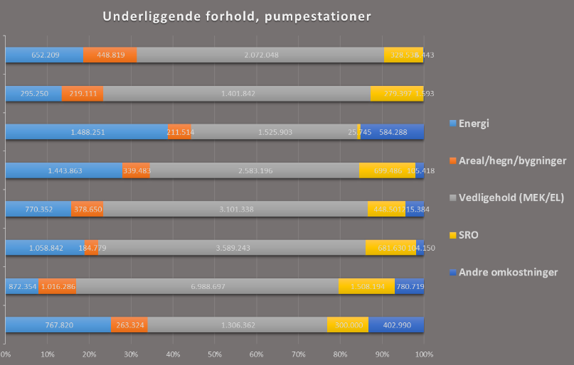
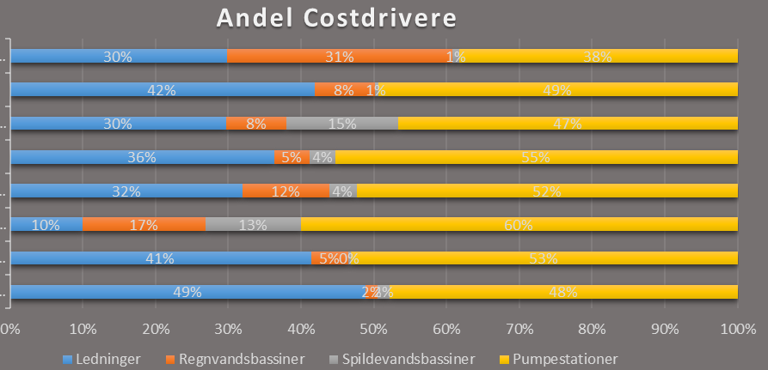
Der lægges op til et udvidet samarbejde mellem økonomer og teknikkere er i forløbet.
Eksempel fra analyse på spildevandsnettet.

Produkt
Det primære produkt af deltagelse i dette forløb er en øget indsigt i egen drift, herunder fordeling af omkostninger på underliggende arbejdsopgaver. Baseret på erfaringsudveksling og sparring og dataanalyser udarbejdes et regneark, som samler et overblik over disse opgaver og deres indbyrdes fordeling.

Metode:
Grundtanken bag benchlearningforløbene er, at deltagerne udveksler erfaringer og laver analyser med udgangspunkt i arbejdet fra hverdagen i egne selskaber samt egne tal for økonomi og performance. Herigennem kan deltagerne direkte omsætte den opnåede viden til handling i eget selskab.
Benchlearningforløbet er bygget således op:
- Opstartsworkshop
Forventningsafstemning, brainstorm omkring arbejdsprocesser bag de underliggende forhold samt beslutning om detaljeringsniveau for analysearbejdet. DANVA kommer med et forslag, som kvalificeres af deltagerne.
- DANVA udarbejder regneark til understøttelse af analysearbejdet på baggrund af beslutningerne på opstartsworkshop, og sender dette til de deltagne selskaber.
- De deltagene selskaber finder og indtaster data i det udarbejdede regneark, og returnere arket til DANVA.
- Workshop – arbejdsopgaverne bag costdriverne for driftsomkostningerne.
Denne dag bruger deltagerne til åbent at fremlægge og drøfte resultatet af, hvilke arbejdsprocesser der indgår i de enkelte selskabers opgørelse af costdriverne. Hvordan gør andre selskaber? Hvorfor gør I sådan? Er der noget, som vi selv kan gøre anderledes? Disse spørgsmål vil være gennemgående på denne workshop.
- Afsluttende evaluering af benchlearningforløbet med fokus på selskabets særlige vigtige læring og feedback om afvikling af forløbet.

Tilmelding
Første workshop afholdes d. 29. august 2019. På dette møde aftales tidsplan for forløbet inkl. tid til selskabernes indberetning, forberedelse m.m.
Tilmelding til forløbet sker på DANVAs hjemmeside inden fredag d. 17. juni 2018. Herefter vil det blive besluttet, om forløbet afvikles, hvilket afhænger af antal tilmeldte.
Deltagelse er gratis for betalende deltagere af benchmarking projektet. Øvrige selskaber er meget velkomne til at deltage mod et deltagergebyr på 5.000 kr. ekskl. moms, som faktureres ved tilmelding. (Bemærk at prisen inkluderer deltagelse af både én teknisk samt én økonomisk medarbejder, samt at der vil være krav om at deltagerne kan levere opgørelser af omkostning samt deres størrelse for costdriverne)
For yderligere informationer kontakt Niels Vinderslev Bjerregaard på 8793 3504 / nvb@danva.dk.

